# 

Den første batteridrevne varmluftpistolen på forbrukermarkedet

# Pimpe bilen, isolere elektriske ledninger eller emballere med krympeplast? Oppnå ubegrenset med muligheter takket være Ryobis NYE ONE+ 18V Varmluftpistol.

ONE +™-systemet fortsetter å vokse. Denne gangen med introduksjonen av en batteridrevet varmluftpistol, den første i sitt slag på forbrukermarkedet. Nå er det slutt med ledninger og gass. Klikk på ditt 18V-batteri og opplev trådløs frihet, fullstendig uten avgasser.

Kompakt design med to medfølgende munnstykker for ulike applikasjoner. Trådløs så den kan brukes der den trengs. Perfekt for å påføre krympestrømper rundt elektriske ledninger. Innebygd LED-lampe belyser arbeidsområdet for bedre sikt.





Oppnår makstemperatur (***470C°***!) på bare ***60 sekunder***. Enten du er råner eller ønsker mer solbeskyttelse for barna i baksetet er varmluftpistolen essensiell for soting av ruter. Kanskje du må tine rør eller fjerne gammel og påføre ny skismøring? Bruksområdene er uendelige!

Tilbehør består av:  
Konsentrasjonsmunnstykke – for å fokusere varmen mot et punkt.

Refleksjonsmunnstykke – for oppvarming rundt et emne.

Akkurat som alle øvrige verktøy i ONE +™ -systemet, kan varmluftpistolen drives av alle ONE +™-batterier! Du kan bruket ett batteri til et fantastisk utvalg av over 100 verktøy som takler alle dine DIY-prosjekter, hageutfordringer, rengjøringsbehov og mekkejobber.

Ryobi-verktøy er ikke bare bygd for å vare, men de er også tilgjengelig til en konkurransedyktig pris.

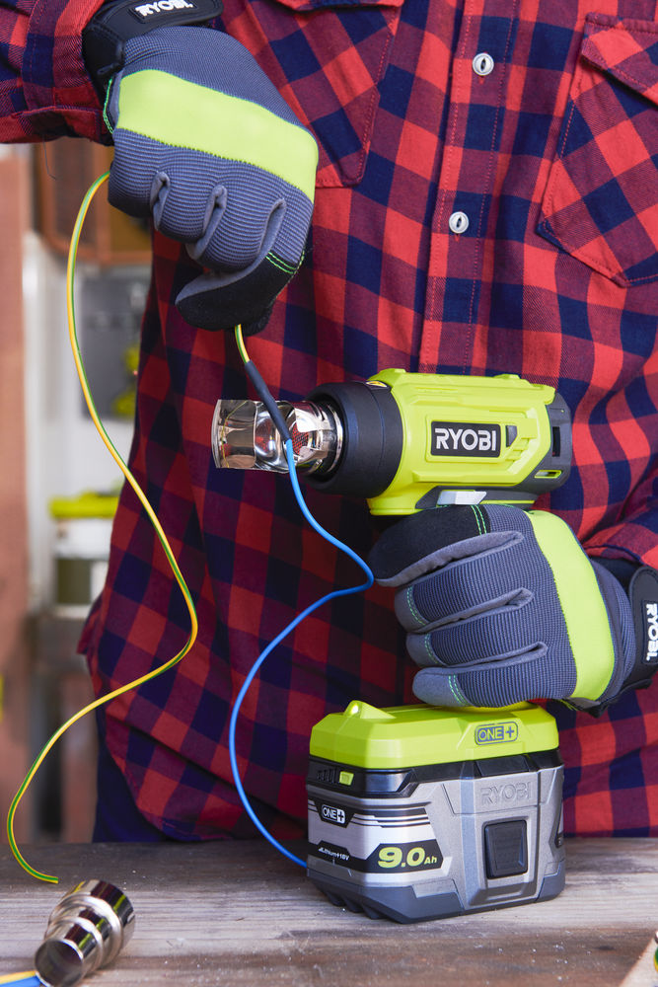



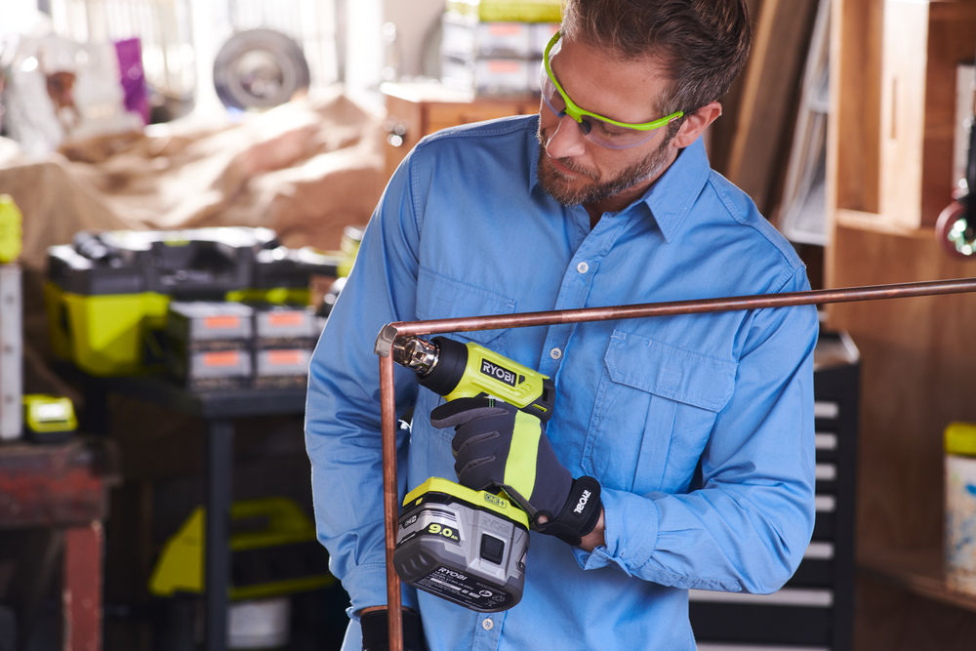

|  |  |
| --- | --- |
| Kraftkilde | **18V** |
| Antall medfølgende batterier | **0** |
| Maksimaltemperatur (°C) | **470** |
| Lufthastighet (L/min) | **170** |
| Vekt med batteri (kg) | **1.0** |
| Artikkelnummer | **5133004423** |
| EAN-kode | **4892210176196** |

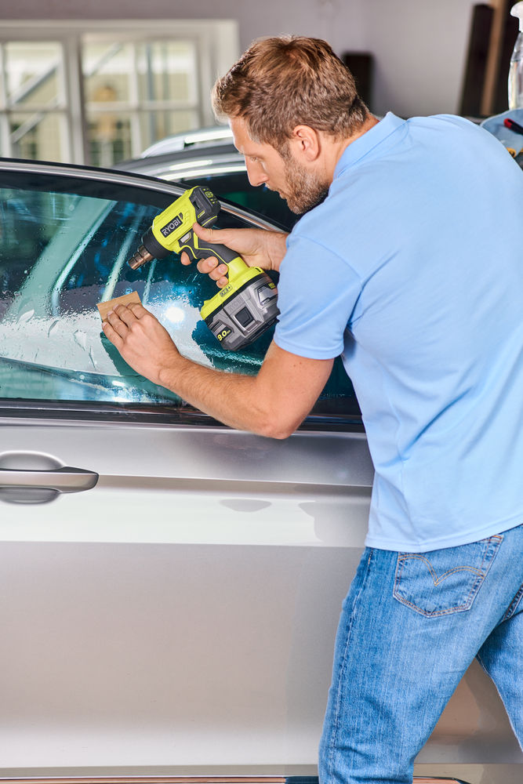



**For ytterligere informasjon**  
Kontakt salgssjef Martin Hahn på e-post: [martin.hahn@tti-emea.com](mailto:martin.hahn@tti-emea.com) eller kundetjeneste på telefon +47 800 124 93. For ytterligere informasjon om nærmeste Ryobi-forhandler, besøk vår nettside; [no.ryobitools.eu](http://www.ryobi.no)

**Om Ryobi**  
Ryobi har skapt innovasjoner og nyvinninger innenfor elverktøy i over 40 år og er viden kjent for høy kvalitet til konkurransedyktige priser. For profesjonelle fagfolk og seriøse hjemmefiksere, i verkstedet eller i hagen. Uansett behov får du valuta for pengene når du kjøper et produkt fra Ryobi.